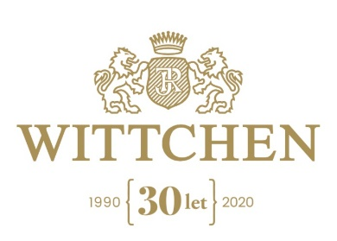

25. 1. 2022

TZ – Oslavte Valentýna stylově s elegantními kousky od Wittchen

Přemýšlíte o tom, co darovat své polovičce k svátku zamilovaných? Jistě, kytice růží by neměla chybět stejně jako čokoláda nebo jiná dobrota, kterou má vaše láska ráda. Ovšem jen tyto drobnosti jsou celkem fádní a sáhněme si do svědomí, většinou jimi obdarováváme své milé každý rok. Tak co to letos změnit a věnovat něco hodnotného, krásného, stylově elegantního? A pokud jste momentálně single, nevadí, zbytečně nesmutněte, a udělejte radost sami sobě. Módní značka Wittchen nabízí široký sortiment, takže si vybere opravdu každý.

Pokud vám doslova přetékají líčidla ze všech poliček v koupelně, pořiďte si novou kosmetickou taštičku. Ta by měla být především odolná, z materiálů jasně vévodí kůže. Co se týče barev, letošní prim hrají kromě černé a lila fialové hlavně odstíny červené.
Jestli vám chybí nadčasová peněženka, pak si určitě zakupte tu trochu větších rozměrů. Krásné jsou pak kousky z lakované kůže, jejichž provedení zaručí dlouhou životnost.
Kabelky jsou vášní mnoha žen. Koneckonců každá dáma by měla mít k různému outfitu jinou kabelku. A záleží jen na ni či na příležitosti, ke kterou si ji vezme. Zda zvolí tolik oblíbenou a módní crossbody ledvinku, kabelku přes rameno či jemné psaníčko do ruky. A co právě letí ve světě kabelek? Dokonalé zpracování, originální pojetí a všechny odstíny červené.

Když už budete mít červenou kabelku, co ji doplnit i karmínově rudým pouzdrem na doklady s dobrým vnitřním organizérem? Jestliže není červená nic pro vás, nevadí, zvolte černou nebo hnědou klasiku.
Valentýnské počasí je ještě teplu na hony vzdálené, proto je ideálním dárkem i jemný vlněný šátek.

Chystáte se letošního Valentýna oslavit za hranicemi? Potom oceníte malé kabinové zavazadlo z mimořádně odolného polypropylenu. Šmrnc všem cestovatelům pak dodá kabinový kufr v černé, bílé nebo letos opravdu hodně oblíbené červené barvě.

Tipy na nejen valentýnské dárky pro dámy i pány všech věkových kategorií naleznete v jednom v pěti obchodů Wittchen v Praze (Arkády Pankrác, Centrum Černý Most, Metropole Zličín, Pop Up Store) a v Brně (Galerie Vaňkovka). Jestli dáváte přednost pohodlí domova, můžete ten správný doplněk najít i online v e-shopu www.wittchen.cz.
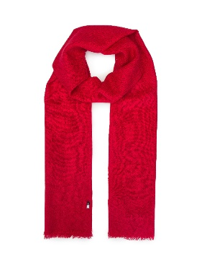
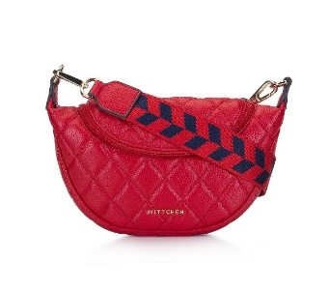
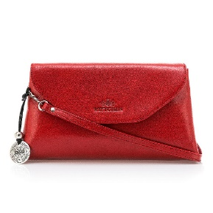
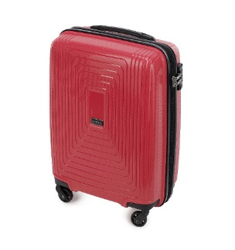
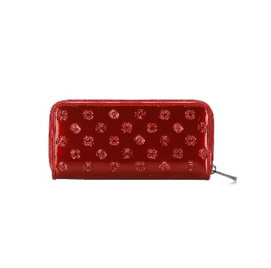

Kontakty: Mediální servis:

Wittchen cammino…
www.wittchen.cz Dagmar Kutilová
Facebook/WittchenCZ e-mail: kutilova@cammino.cz
Instagram/Wittchen_cze tel.: +420 606 687 506
www.cammino.cz

